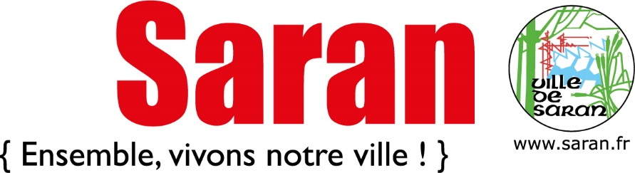

MARCHÉ VALANT CAHIER DES CHARGES

CONTRAT N° ..............................NOTIFIE LE ..............................

L'ESSENTIEL DU CONTRAT
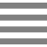 | Objet | Appel à candidature pour un ou une artiste graffeur pour la réalisation d'une fresque sur un transformateur électrique
 | Lieu d'exécution | Commune de Saran située dans le Loiret 45770 au nord d'Orléans. 45770 Saran
 | Forme de contrat | Ordinaire
 | CCAG applicable | CCAG-FCS21
 | Mode de passation | Procédure avec publicité et mise en concurrence
 | Durée / Délai | 18 semaines
 | Prix | Prix global forfaitaire

1 - Parties contractantes

Le contrat est passé entre le pouvoir adjudicateur :

MAIRIE DE SARAN Monsieur le Maire – conseiller départemental Place de la Liberté 45770 SARAN

Et

…………………………………………………………………………………………………………………………………………………………..
……………………………………………………………………………………………………………………………………………………………

Il est convenu ce qui suit :

2 - Objet du marché

La commune de Saran souhaite confier à un ou une artiste graffeur la réalisation d'une fresque sur un ou plusieurs transformateurs électriques situées sur son territoire sur le thème de La Résistance et de la Santé et la Sécurité Sociale.
Lieu(x) d'exécution : Transformateur du parking Guy Vergracht, à proximité du square Pierre Semard et du Gymnase Guy Vergracht, thème sur La Résistance
En option : Transformateur rue Maryse Hilsz, sur le thème de la Santé et de la Sécurité Sociale (Ambroise Croizat).

Il s'agit d'un marché ordinaire.

3 - Mode de passation

Le marché est passé avec une publicité et une mise en concurrence.

4 - Montant de l'offre

Les prestations seront rémunérées par application du prix global forfaitaire suivant, budget prévu 7 000 € :

Montant HT | : |  | ................................................................ | Euros
TVA (taux de ..........%) | : |  | ................................................................ | Euros
Montant TTC | : |  | ................................................................ | Euros
Soit en toutes lettres | : |  | ..................................................................................
..............................................................................................................

5 – Durée/Délai d’exécution

Le délai d'exécution des prestations imposé par l'organisme est de 18 semaines.
L'exécution des prestations débute à compter de la date du 29/04/2025.
La date d'achèvement des prestations est le 31/08/2025.

6 - Modalités de règlement des comptes

Délai global de paiement : 30 jours.
Les modalités de règlement des comptes sont définies dans les conditions de l'article 11 du CCAG-FCS. Les acomptes sont alors versés mensuellement.

7 - Conditions d'exécution

Le présent contrat sera soumis aux dispositions du CCAG - Fournitures Courantes et Services.
Il est demandé une autonomie totale de l'artiste notamment pour le nettoyage préalable du transformateur électrique, et la sous-couche, couche préalable à la réalisation artistique.
Ce projet artistique est prévu sous réserve de l'autorisation définitive d'ENEDIS, le défaut d'autorisation n'ouvrira droit à aucune indemnité du candidat retenu.
Une esquisse de la fresque sera demandée avant la réalisation sur le transformateur électrique (support libre au choix de l’artiste), le projet devra être réalisé de mai à août 2025.

8 - Constatation de l'exécution des prestations

Les vérifications seront effectuées conformément articles 27 et 28 du CCAG-FCS.

9 - Décision après vérification

A l'issue des opérations de vérification, le pouvoir adjudicateur prendra sa décision dans les conditions prévues aux articles 29 et 30 du CCAG-FCS.

10 - Dérogations

- L'article 5 du Marché valant cahier des charges déroge à l'article 13.1.1 du CCAG - Fournitures Courantes et Services

Signature du pouvoir adjudicateur |  | Signature de l'entreprise

